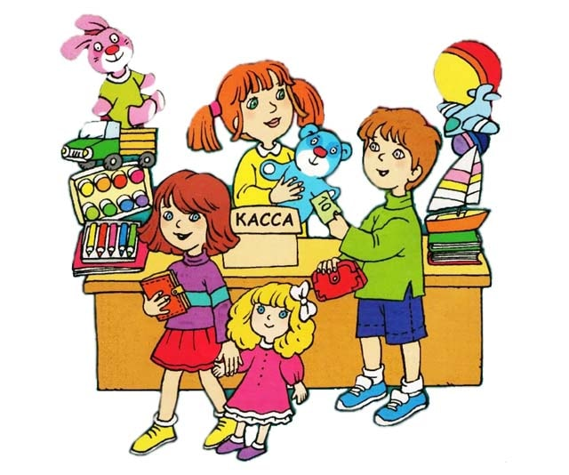
Консультация для родителей
Зачем ребенку экономика
В современном мире, в котором так много неизвестного, порой и мы, взрослые, теряемся в непрерывном потоке информации. А как помочь маленькому человеку с его пытливым умом, у которого каждую минуту возникает множество вопросов? С экономикой ребенок сталкивается постоянно: когда идет с мамой в магазин, где просит купить понравившуюся ему игрушку; когда с папой в сберкассе вносит плату за квартиру, газ и свет; когда бабушка с дедушкой дарят на день рождения деньги...
В связи с этим старшему дошкольнику следует давать первоначальные знания об экономике, о таких экономических понятиях, как деньги, бюджет семьи, потребности и возможности, накопления, банк, зарплата и т.д. Однако, цель - не только расширить экономический кругозор дошкольника, но и дать представление о таких экономических качествах, как трудолюбие, бережливость, хозяйственность, экономность. Нужно помочь дошкольнику осознать, что достичь экономических благ можно лишь упорным трудом, причем труд следует понимать не только как средство достижения этих самых благ, но и как созидание, как творческий процесс, приносящий радость и удовлетворение.
Такие экономические качества, как трудолюбие, бережливость, хозяйственность, экономность, присущи человеку с развитым экономическим мышлением. Начинать формировать эти качества следует уже в дошкольном возрасте: это даст больше шансов воспитать преуспевающего человека, обладающего не только материальными, но и духовными ценностями.
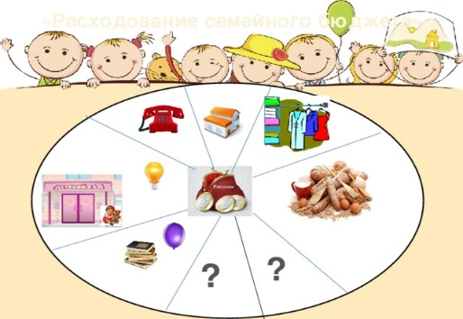
Рекомендации родителям по экономическому воспитанию детей в семье
1. Не скрывайте от ребенка, каким способом зарабатываются семейные деньги и на что расходуются.
2.Объясняйте ребенку, какой вид деятельности какой доход приносит.
3.Просите ребенка купить к обеду продукты на определенную сумму в Вашем присутствии и сделайте это сами. Сравните, у кого и почему это получилось лучше.
4.Если Вы решили давать ребенку деньги на карманные расходы, то старайтесь, чтобы на игрушки он копил сам, откладывая желанную покупку на какое-то время.
5. Не превращайте деньги в способ наказания или поощрения.
6.Внушайте ребенку, что ничто не дается даром: надо потрудиться, чтобы заработать деньги.
7. Учите детей понимать разницу между желаниями и нуждами. Они должны уметь соизмерять желания с возможностями семьи и научиться получать желаемое ценой собственных усилий.
8.Читайте и обсуждайте с детьми детскую литературу экономической направленности.
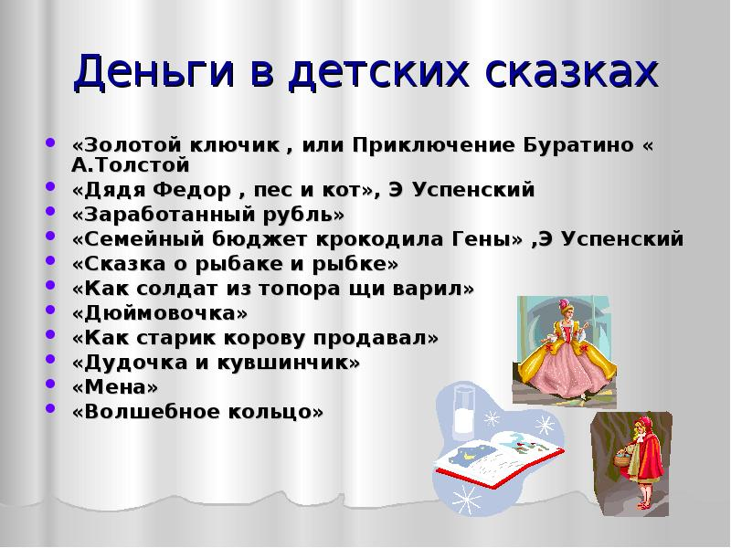
Материал подготовил воспитатель Соловьева Юлия Туканаевна

